Прокуратура  Российской Федерации  Камышловская межрайонная  П Р О К У Р А Т У РА  Свердловской области  624860, г. Камышлов, ул. Ленина, 13 | Главе Камышловского городского округа  Чухареву М.Н.  Главе МО «Камышловский муниципальный район»  Баранову Е.А.  Главам сельских поселений  Верхорубову В.И., Зверевой О.А., Марущаку А.Н., Михаленко В.В., Шумаковой А.А.
05.05.2016 № 01 - 22 - 2016.
на № .

Прошу разместить на сайте муниципального образования в разделе «Прокуратура разъясняет» следующую информацию.

Историк В. О. Ключевский сказал: «Кто не помнит своего прошлого у того нет будущего...».
В дни празднования 71 годовщины победы Советского союза и его союзников над фашистской Германией в Великой Отечественной Войне Камышловская межрайонная прокуратура напоминает о роли СССР и органов прокуратуры в ходе проведения Суда народов, известного как

«Нюрнбергский процесс».
Человечество давно научилось судить отдельных злодеев, преступные группировки, бандитские и незаконные вооруженные формирования. Международный военный трибунал в Нюрнберге стал первым в истории опытом осуждения преступлений государственного масштаба — правящего режима, его карательных институтов, высших политических и военных деятелей. С тех пор прошло 70 лет...
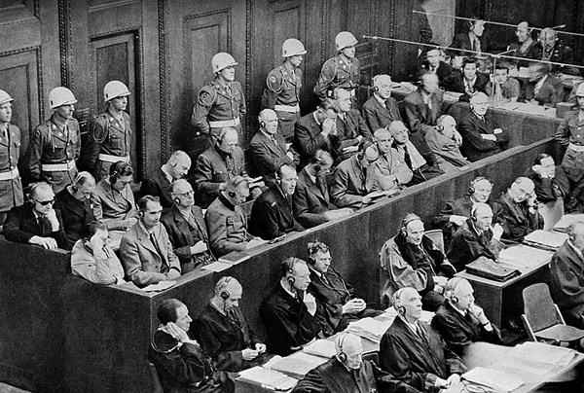
8 августа 1945 г., через три месяца после Победы над фашистской Германией, правительства СССР, США, Великобритании и Франции заключили соглашение об организации суда над главными военными преступниками. Это решение вызвало одобрительный отклик во всем мире: надо было дать суровый урок авторам и исполнителям людоедских планов мирового господства, массового террора и убийств, зловещих идей расового превосходства, геноцида, чудовищных разрушений, ограбления огромных территорий. В дальнейшем к соглашению официально присоединились еще 19 государств, и Трибунал стал с полным правом называться Судом народов.
Процесс начался 20 ноября 1945 г. и продолжался почти 11 месяцев. Перед Трибуналом предстали 24 военных преступника, входивших в высшее руководство фашистской Германии. Такого в истории еще не было. Также впервые был рассмотрен вопрос о признании преступными ряда политических и государственных институтов — руководящего состава фашистской партии НСДАП, штурмовых (СА) и охранных (СС) ее отрядов, службы безопасности (СД), тайной государственной полиции (гестапо), правительственного кабинета, Верховного командования и Генерального штаба.
Суд не был скорой расправой над поверженным врагом. Обвинительный акт на немецком языке был вручен подсудимым за 30 дней до начала процесса, и далее им передавались копии всех документальных доказательств. Процессуальные гарантии давали обвиняемым право защищаться лично или при помощи адвоката из числа немецких юристов, ходатайствовать о вызове свидетелей, предоставлять доказательства в свою защиту, давать объяснения, допрашивать свидетелей и т. д.
В зале суда и на местах были допрошены сотни свидетелей, рассмотрены тысячи документов. В качестве доказательств фигурировали также книги, статьи и публичные выступления нацистских лидеров, фотографии, документальные фильмы, кинохроника. Достоверность и убедительность этой базы не вызывали сомнений.
Все 403 заседания Трибунала были открытыми. В зал суда было выдано около 60 тысяч пропусков. Работу Трибунала широко освещала пресса, велась прямая радиотрансляция.
«Сразу после войны люди скептически относились к Нюрнбергскому процессу (имеются в виду немцы) — сказал мне летом 2005 г. заместитель председателя Верховного суда Баварии господин Эвальд Бершмидт, давая интервью съемочной группе, которая тогда работала над фильмом „Нюрнбергский набат“. — Это все-таки был суд победителей над побежденными. Немцы ожидали мести, но необязательно торжества справедливости. Однако уроки процесса оказались другими. Судьи тщательно рассматривали все обстоятельства дела, они доискивались правды. К смертной казне приговорили виновных. Чья вина была меньше, — получили другие наказания. Кое-кто даже был оправдан. Нюрнбергский процесс стал прецедентом международного права. Его главным уроком явилось равенство перед законом для всех — и для генералов и для политиков».
30 сентября — 1 октября 1946 г. Суд народов вынес свой приговор. Обвиняемые были признаны виновными в тяжких преступлениях против мира и человечества. Двенадцать из них трибунал приговорил к смертной казни через повешение. Другим предстояло отбыть пожизненное заключение или длительные сроки в тюрьме. Трое были оправданы.
Были объявлены преступными главные звенья государственно-политической машины, доведенные фашистами до дьявольского идеала. Однако правительство, Верховное командование, Генштаб и штурмовые отряды (СА), вопреки мнению советских представителей, таковыми признаны не были. Член Международного военного трибунала от СССР И. Т. Никитченко с этим изъятием (кроме СА), как и оправданием троих обвиняемых, не согласился. Он также оценил как мягкий приговор о пожизненном заключении Гесса. Советский судья изложил свои возражения в Особом мнении. Оно было оглашено в суде и составляет часть приговора.
Да, по отдельным проблемам среди судей Трибунала существовали серьезные разногласия. Однако они не идут ни в какое сравнение с противоборством взглядов на одни и те же события и персоны, которое развернется в будущем.
Но сначала о главном. Нюрнбергский процесс приобрел всемирно-историческое значение как первое и по сей день крупнейшее правовое деяние Объединенных Наций. Единые в своем неприятии насилия над человеком и государством народы мира доказали, что они могут успешно противостоять вселенскому злу, вершить справедливое правосудие.
Горький опыт Второй мировой войны заставил всех по-новому взглянуть на многие проблемы, стоящие перед человечеством, и понять, что каждый человек на Земле несет ответственность за настоящее и будущее. Тот факт, что Нюрнбергский процесс состоялся, говорит о том, что руководители государств не смеют игнорировать твердо выраженную волю народов и опускаться до двойных стандартов.
Казалось, перед всеми странами открылись блестящие перспективы коллективного и мирного решения проблем для светлого будущего без войн и насилия.
Но, к сожалению, человечество слишком быстро забывает уроки прошлого. Вскоре после известной Фултонской речи Уинстона Черчилля, несмотря на убедительные коллективные действия в Нюрнберге, державы-победительницы разделились на военно-политические блоки, и работу Организации Объединенных Наций осложнило политическое противоборство. Тень «холодной войны» на долгие десятилетия опустилась над миром.
В этих условиях активизировались силы, желающие пересмотреть итоги Второй мировой войны, принизить и даже свести к нулю главенствующую роль Советского Союза в разгроме фашизма, поставить знак равенства между Германией, страной-агрессором, и СССР, который вел справедливую войну и ценой огромных жертв спас мир от ужасов нацизма. 26 миллионов 600 тысяч наших соотечественников погибло в этой кровавой бойне. И больше половины из них — 15 миллионов 400 тысяч — это были мирные граждане.
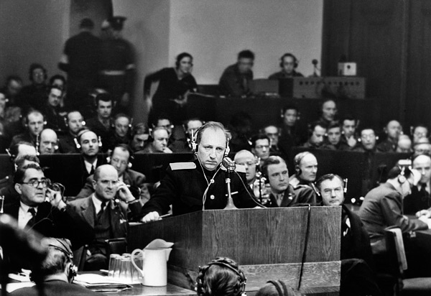
Главный обвинитель на Нюрнбергском процессе от СССР Роман Руденко выступает во Дворце Юстиции. 20 ноября 1945 г., Германия.
Появилась масса публикаций, фильмов, телевизионных передач, искажающих историческую реальность. В «трудах» бывших бравых наци и других многочисленных авторов обеляются, а то и героизируются вожди Третьего рейха и очерняются советские военачальники — без оглядки на истину и действительный ход событий. В их версии Нюрнбергский процесс и преследование военных преступников в целом — всего лишь акт мести победителей побежденным. При этом используется типичный прием — показать известных фашистов на бытовом уровне: смотрите, это самые обычные и даже милые люди, а вовсе не палачи и садисты.
Например, рейхсфюрер СС Гиммлер, шеф самых зловещих карательных органов, предстает нежной натурой, сторонником защиты животных, любящим отцом семейства, ненавидящим непристойности в отношении женщин.
Кем была эта «нежная» натура на самом деле? Вот слова Гиммлера, произнесенные публично: «...Как себя чувствуют русские, как себя чувствуют чехи, мне абсолютно все равно. Живут ли другие народы в благоденствии или вымирают с голоду, меня интересует лишь постольку, поскольку мы можем их использовать в качестве рабов для нашей культуры, в остальном мне это совершенно все равно. Умрут ли при строительстве противотанкового рва 10 тысяч русских баб от истощения или нет, меня интересует лишь постольку, поскольку этот ров должен быть построен для Германии...»
Это больше похоже на правду. Это — сама правда. Откровения в полной мере соответствуют образу создателя СС — самой совершенной и изощренной репрессивной организации, творца системы концлагерей, ужасающих людей по сей день.
Теплые краски находятся даже для Гитлера. В фантастическом по объему «гитлероведении» он — и храбрый воин Первой мировой войны, и артистическая натура — художник, знаток архитектуры, и скромный вегетарианец, и образцовый государственный деятель. Есть точка зрения, что, если бы фюрер немецкого народа прекратил свою деятельность в 1939 г., не начав войны, он вошел бы в историю как величайший политик Германии, Европы, мира!
Но есть ли сила, способная освободить Гитлера от ответственности за развязанную им агрессивную, самую кровавую и жестокую мировую бойню? Конечно, позитивная роль ООН в деле послевоенного мира и сотрудничества присутствует, и она абсолютно бесспорна. Но несомненно и то, что эта роль могла быть гораздо весомее.
К счастью, глобальное столкновение не состоялось, но военные блоки нередко балансировали на грани. Локальным конфликтам не было конца. Вспыхивали малые войны с немалыми жертвами, в некоторых странах возникали и утверждались террористические режимы.
Прекращение противостояния блоков и возникновение в 1990-х гг. однополярного мироустройства не добавило ресурсов Организации Объединенных Наций. Некоторые политологи даже высказывают, мягко говоря, очень спорное мнение, что ООН в ее нынешнем виде — устаревшая организация, соответствующая реалиям Второй мировой войны, но никак не сегодняшним требованиям.
Приходится констатировать, что рецидивы прошлого в наши дни во многих странах гулким эхом звучат все чаще и чаще. Мы живем в неспокойном и нестабильном мире, год от года все более хрупком и уязвимом. Противоречия между развитыми и остальными государствами становятся все острее. Появились глубокие трещины по границам культур, цивилизаций.
Возникло новое, масштабное зло — терроризм, быстро выросший в самостоятельную глобальную силу. С фашизмом его объединяет многое, в частности намеренное игнорирование международного и внутреннего права, полное пренебрежение моралью, ценностью человеческой жизни. Неожиданные, непредсказуемые атаки, цинизм и жестокость, массовость жертв сеют страх и ужас в странах, которые, казалось, хорошо защищены от любой угрозы.
В самой опасной, международной, разновидности это явление направлено против всей цивилизации. Уже сегодня оно представляет серьезную угрозу развитию человечества. Нужно новое, твердое, справедливое слово в борьбе с этим злом, подобное тому, что сказал 65 лет назад германскому фашизму Международный военный трибунал.
Успешный опыт противостояния агрессии и террору времен Второй мировой войны актуален по сей день. Многие подходы применимы один к одному, другие нуждаются в переосмыслении, развитии. Впрочем, выводы вы можете сделать сами. Время — суровый судья. Оно абсолютно. Будучи не детерминированным поступками людей, оно не прощает неуважительного отношения к вердиктам, которые уже однажды вынесло, — будь то конкретный человек или целые народы и государства. К сожалению, стрелки на его циферблате никогда не показывают человечеству вектор движения, зато, неумолимо отсчитывая мгновения, время охотно пишет роковые письмена тем, кто пытается с ним фамильярничать.
Да, порой не такая уж бескомпромиссная мать-история взваливала реализацию решений Нюрнбергского трибунала на очень слабые плечи политиков. Поэтому и не удивительно, что коричневая гидра фашизма во многих странах мира вновь подняла голову, а шаманствующие апологеты терроризма каждый день рекрутируют в свои ряды все новых и новых прозелитов.
Деятельность Международного военного трибунала нередко называют «Нюрнбергским эпилогом». В отношении казненных главарей Третьего рейха, распущенных преступных организаций эта метафора вполне оправданна. Но зло, как видим, оказалось более живучим, чем многим это представлялось тогда, в 1945–1946 гг., в эйфории Великой Победы. Никто сегодня не может утверждать, что свобода и демократия утвердились в мире окончательно и бесповоротно.
В этой связи напрашивается вопрос: сколько и каких усилий требуется предпринять, чтобы из опыта Нюрнбергского процесса были сделаны конкретные выводы, которые воплотились бы в добрые дела и стали прологом к созданию миропорядка без войн и насилия, основанного на реальном невмешательстве во внутренние дела других государств и народов, а также на уважении прав личности...
А.Г.Звягинцев,
предисловие к книге «Главный процесс человечества.
Репортаж из прошлого. Обращение к будущему»
Фотографии предоставлены Агентством "Фото ИТАР-ТАСС"
На официальном сайте Генеральной прокуратуры Российской Федерации по адресу: http://genproc.gov.ru/history/nuremberg/ вниманию всех заинтересовавшихся предложен документальный фильм
«Нюрнбергский процесс. Репортаж из прошлого».
Допускается редактирование текста с последующим согласованием его со старшим помощником Камышловского межрайонного прокурора Патраковым Сергеем Сергеевичем (2-42-66; 8-903-085-76-94).
Заранее благодарна Вам за содействие и оперативность в размещении информации.

Заместитель Камышловского межрайонного прокурора

советник юстиции Ю.С. Казакова

Исп. Патраков С.С. (34375) 2-42-66; 8-903-085-76-94; patrakovss@mail.ru

